Обратись к взрослым
Основная ошибка всех, кто подвергается буллингу в школе — молчание. Жертвы боятся усугубить ситуацию, показаться слабыми или выглядеть «стукачами» в глазах сверстников — причин подобного поведения может быть много.
Но если самостоятельно уладить конфликт не удаётся, нужно немедленно обратиться за помощью к взрослому, которому ты доверяешь. Как бы странно это ни звучало, но лучше, если это будет школьный психолог или педагог — родители далеко не всегда ведут себя адекватно в ситуациях, когда их дети подвергаются травле. Если же ты хочешь поделиться бедой именно с мамой и папой, разговаривай с ними спокойно, честно и без преувеличений расскажи о ситуации, после чего попробуйте вместе найти оптимальный выход.
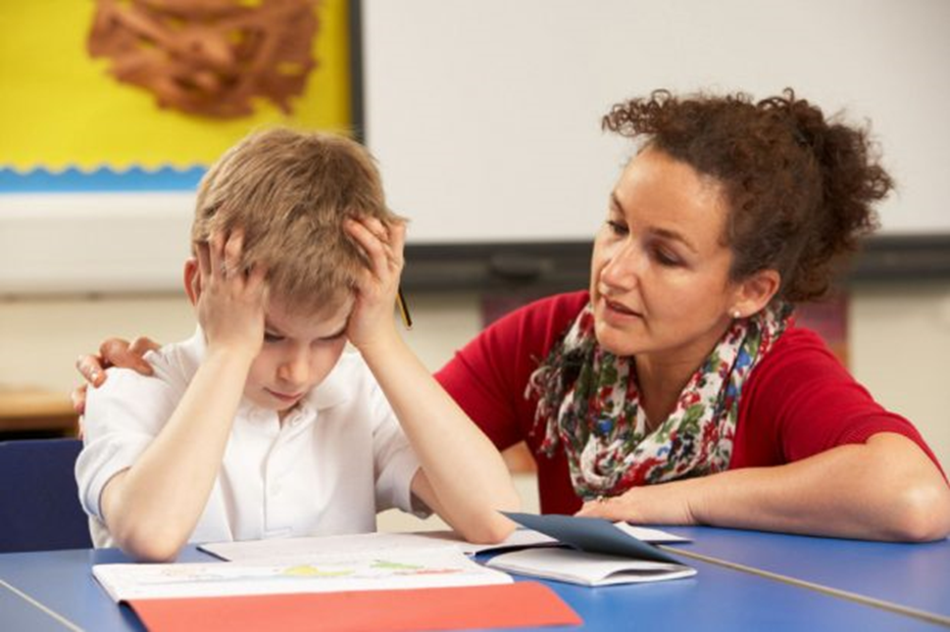

Памятка
для подростков

Что такое буллинг?
Что делать если ты стал его участником?

Что же такое буллинг?
Буллинг – психологический террор (насмешки, оскорбления), избиение, травля, повторяющаяся агрессия по отношению к определенному человеку, включающая в себя принуждение и злоупотребление.
Участники буллинга:
Агрессор - тот, кто притесняет (или обидчик);
Наблюдатели - временные участники буллинга;
Жертва - тот, кого притесняют
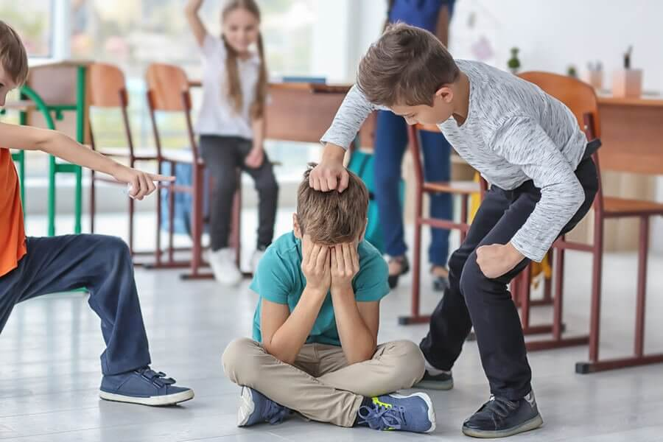

Как не стать жертвой буллинга в школе?
Не вини себя
В первую очередь ты должен знать, что травля не твоя вина. Ты имеешь право выглядеть так, как хочется (в пределах разумного, конечно), а проблемы в семье не должны стать причиной конфликтов с одноклассниками. Развод родителей, отсутствие денег или дорогих вещей и другие подобные факторы не повод для того, чтобы испытывать стыд или замыкаться в себе. Проблемы бывают у всех, поэтому тебе нужно научиться адекватно воспринимать их, а буллинг — недостаток современного общества, а не конкретного человека.
Выведи обидчика на разговор
Попробуй поговорить с лидером класса или группы агрессоров, чтобы выяснить причину плохого отношения. Главное — найти подходящий момент, когда он останется один, без собственной группы поддержки. Многие подростки ведут себя совершенно по-другому, находясь в коллективе и один на один, поэтому вполне возможно, что ты сможешь определить корень проблемы. Но здесь тоже важна мера — если в ответ звучит что-то вроде «Ты просто меня бесишь», значит, стена непреодолима, и разговор нужно прекращать. Ни в коем случае не пытайся подкупить хулигана деньгами или какими-то услугами — тем самым ты обречёшь себя на добровольное рабство.
Постарайся решить проблему
Переход в другую школу или переезд в соседний город может стать выходом из ситуации в том случае, когда конфликт достиг точки кипения. Но уверен ли ты в том, что на новом месте случившееся не повторится? Задиры, хулиганы и агрессоры есть в любом коллективе, поэтому бегство — не всегда хороший вариант. Оставь его на крайний случай, если ничего другое уже не помогает.
Научись уверенности в себе
По мнению психологов, чаще всего жертвами буллинга становятся подростки с низкой самооценкой и психологическими проблемами. Проявляя уверенность в себе, ты защитишь себя от нападок и издевательств. Попробуй заняться какими-то делами, которые повысят твою самооценку, а при необходимости обратись к психологу. Помни, что агрессоры чувствуют слабость своей жертвы на интуитивном уровне, поэтому тебе нужно действительно стать уверенным в себе, а не просто казаться таковым.

Найди единомышленников
Одиночек травят чаще, чем тех, у кого есть хотя бы один или два друга, поэтому попробуй заручиться поддержкой единомышленников. Это можно сделать даже в том случае, если ты новичок и ещё не успел познакомиться с остальными.

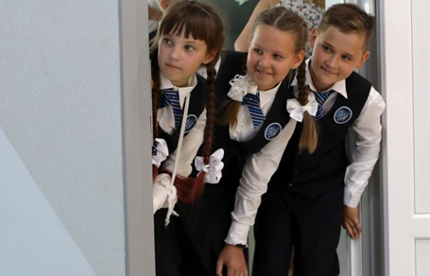

Умей постоять за себя
Если игнорирование обидчиков не даёт необходимого результата, нужно научиться давать им отпор. Необязательно проявлять физическую силу или бить хулиганов (хотя, как ни странно, иногда это приносит плоды, особенно в отношениях между мальчиками-подростками) – нужно просто дать им понять, что безропотно сносить оскорбления ты не собираешься. Подготовь несколько моделей поведения, которые помогут тебе бороться с буллингом, а ещё всегда старайся адекватно оценить ситуацию и соотношение сил.

